## Zadání

Cílem semestrální práce bylo vytvořit aplikaci s grafickým uživatelským rozhraním, která umožní zaznamenávat, prohlížet, upravovat a mazat běžecké aktivity. Aplikace navíc poskytne stručný přehled, kompletní historii aktivit a statistiku v grafech.

## Popis aplikace

Aplikace využívá návrhové vzoru MVC. Datový model tvoří běžecké aktivity a jejich souhrny. Aplikace má čtyři okna, každé poskytuje určitou funkcionalitu.

### Overview

Na hlavní, přehledové záložce je zobrazen stručný přehled aktivit za posledních 7 dní.

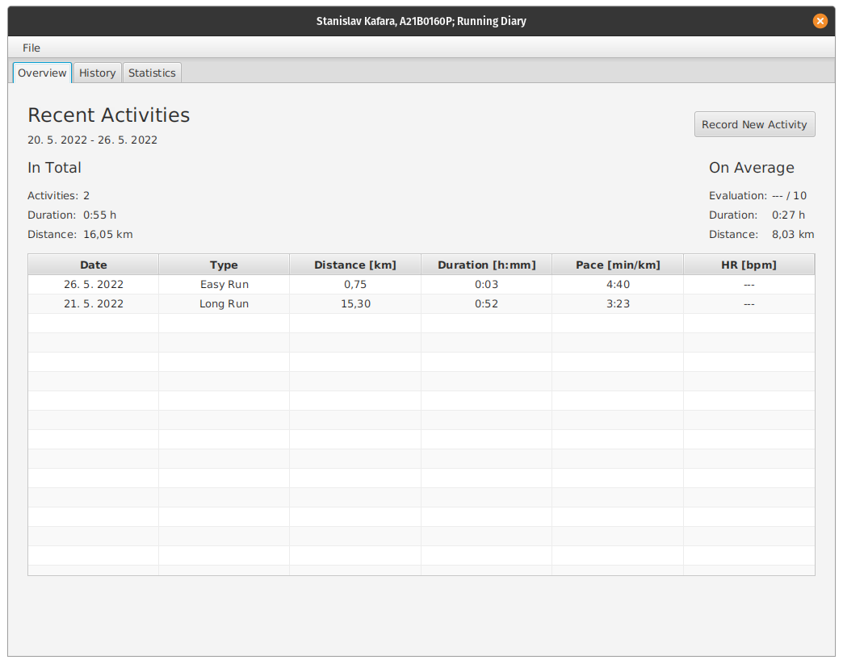

Jsou zde zobrazeny vypočtené souhrny za posledních 7 dní. Zobrazené hodnoty byly vybírány podle užitečnosti. Tabulka aktivit neobsahuje sloupce pro hodnoty, které zde nejsou nezbytné vidět. Je možné se prokliknout na vytvoření nové aktivity, nebo na zobrazení, resp. editaci nějaké z aktivit  
z tabulky aktivit.

### History

Na záložce History je zobrazena kompletní historie aktivit a jejich souhrny.

### 

Pro vizualizaci kompletní historie aktivit je využito stromu, který je dělen podle roku, měsíce, resp. typu zaznamenané aktivity (viz Run Activity Types Visible checkbox). Je možné se prokliknout  
na vytvoření nové aktivity, nebo na zobrazení, resp. editaci nějaké z aktivit ze stromu aktivit.

### Statistics

Na záložce Statistics jsou uživateli prezentovány souhrny v grafech.

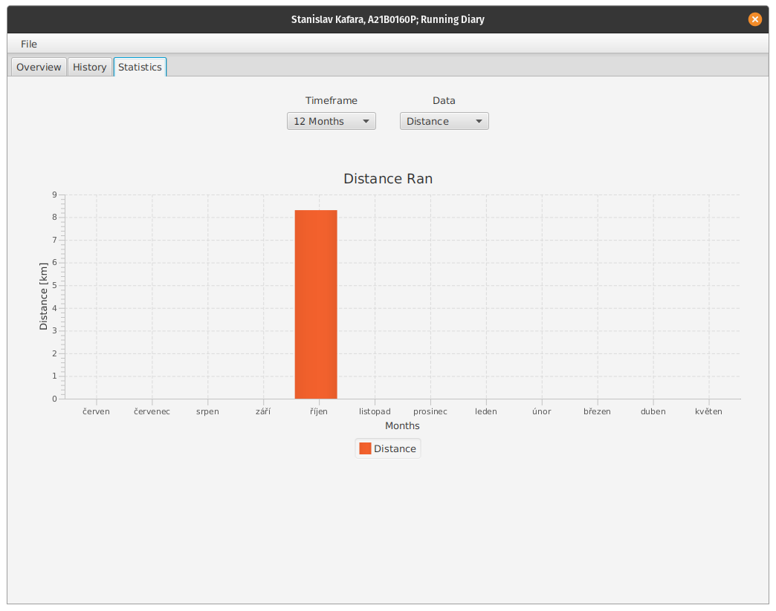

Uživatel si může vybrat zobrazované časové okno: 7 dní, 30 dní, 12 měsíců a zobrazovaná data: vzdálenost, čas, typ aktivity. Graf se výběru přizpůsobuje. Pro pohodlí je při najetí na sloupec, resp. výseč zobrazen detail.

### Activity

Na záložce Activity je uživateli umožněno vytvořit, resp. editovat existující aktivitu.

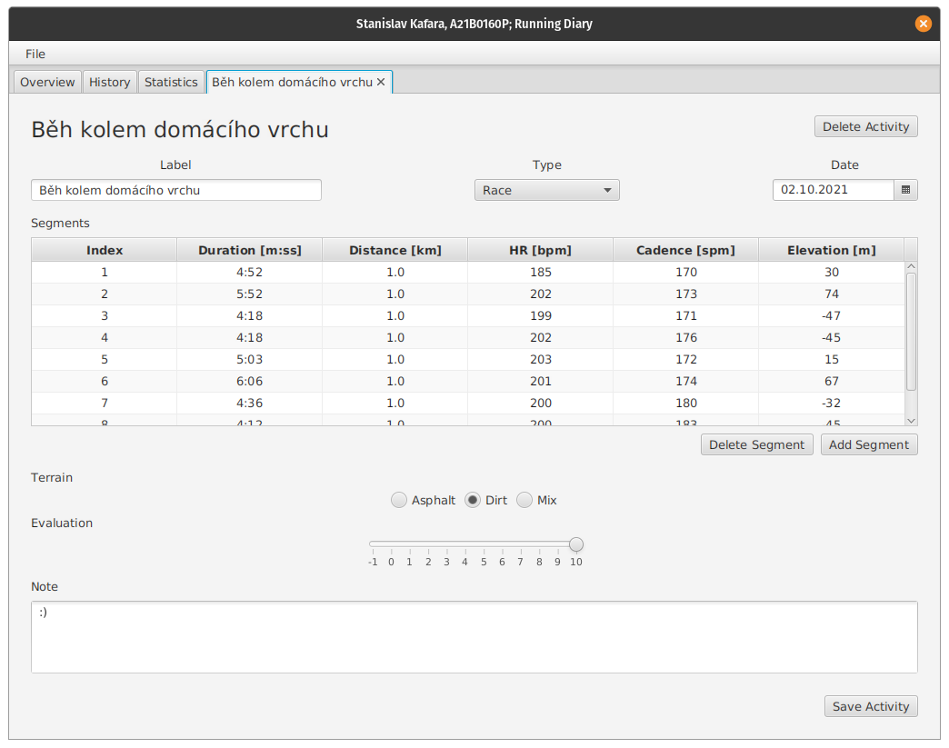

Tlačítko Delete Activity je viditelné jen v případě, že aktivita existuje. Odnikud jinud aktivitu nelze smazat, a to z důvodu, že aplikace je určena primárně pro zaznamenávání aktivit a nestává se, že by si uživatel rozmyslil, že mnoho aktivit se “vlastně nestalo”. Rozmístění komponent je založeno  
na rozhodnutí s ohledem na přehlednost, pořadí důležitosti a pohodlnosti.

Uživateli není umožněno zadat nesmyslné hodnoty, není možné tedy nedopatřením aplikaci rozbít.

View pozoruje datový model, tedy po uložení aktivity, resp. aktualizaci seznamu všech zaznamenaných aktivit, se přepočítají a překreslí veškeré závislé komponenty.

## Uživatelské testování aplikace

Testovací verze aplikace byla rozeslána 3 testerům z řad studentů KIV/UUR.

### Informace o aplikaci

Aplikace je určena pro běžce, kteří si zaznamenávají jednotlivé aktivity a následně je analyzují.

Aplikace umožňuje tyto aktivity zaznamenávat, upravovat, prohlížet a odstraňovat. Aplikace nabízí přehled aktivit za poslední týden, kompletní historii aktivit a základní statistiku zobrazenou  
v grafech.

### Pokyny

Otestujte následující funkcionality aplikace.

* Zaznamenání aktivity
* Zobrazení vypočtených hodnot (Overview) a aktivit v tabulce (Overview)
* Zobrazení vypočtených hodnot (History) a aktivit ve stromu (History)
* Zobrazení aktivit v grafech (Statistics)
* Otevření několika záložek aktivit a jejich editace
* Zavření záložky právě editované (neuložené, ale dříve uložené) aktivity
* Zavření aplikace
* Zachování aktivit po ukončení a následném spuštění aplikace

Při testování jednotlivých funkcionalit zkuste s aplikací experimentovat a najít potenciální chybové stavy aplikace. Zhodnoťte uživatelskou přívětivost aplikace.

### Hodnocení - Milan Janoch

Aplikace vypadá uživatelsky velmi přívětivě a líbí se mi její praktičnost. Nabízí uživateli velké množství možností (ať už typy běhu, tak i povrch). Při zadání nulové času v aktivitě v Duration se stav uloží, ovšem pokud bude chtít uživatel znovu spustit aplikaci, tak se mu nespustí kvůli aritmetické výjimce. Aktivita lze uložit i bez daného povrchu. Graf je příjemně uživatelsky navrhnut a navrhované období v comboboxu jsou vhodně zvolené. Když jsem zkusil udělat dvě nové aktivity, které nebyly pojmenované nijak a vypnul jsem program a znovu ho zapnul, vyskočilo mi toto:

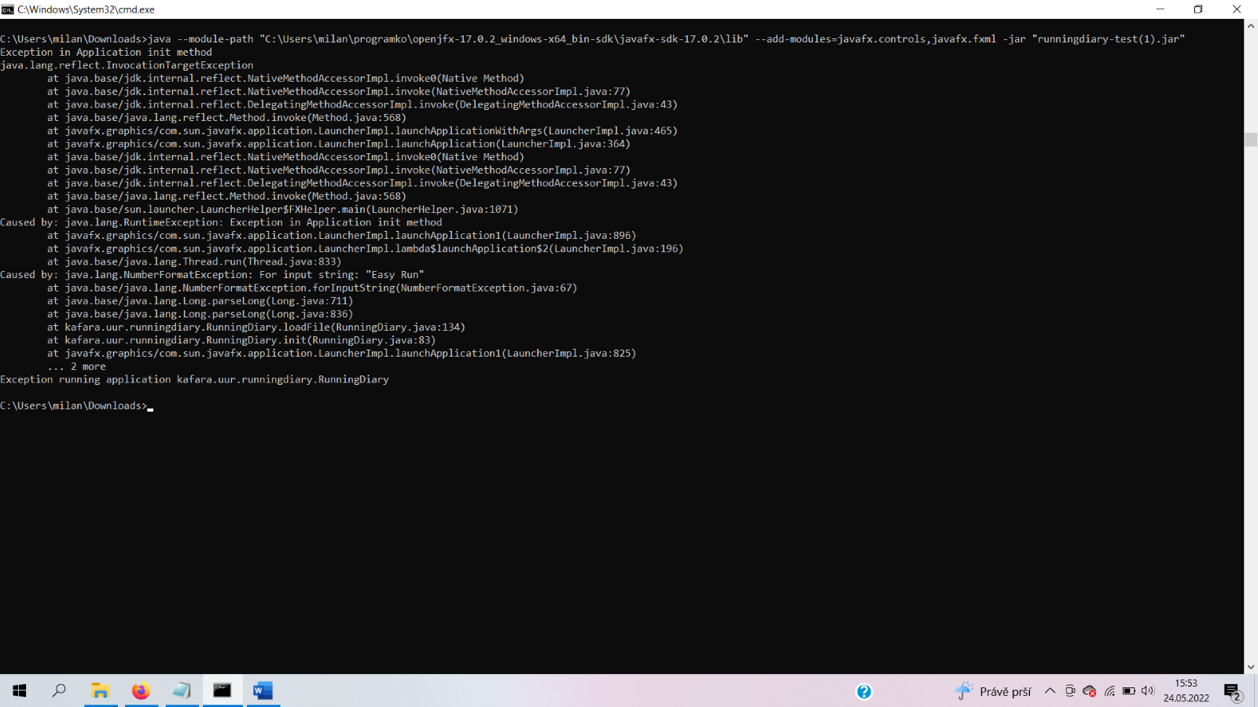

Nevím, jestli je to způsobeno tímhle, ale nenapadá mě nic jiného (možná to mohlo být i nějak datem, fakt nevím) – soubor dat v danou chvíli pošlu v příloze zpět. Zkusil jsem to znovu, ale nepojmenovanou aktivitou to nebylo, tak nevím… Jinak aplikace reaguje dobře a komponenty jsou vhodně rozvržené.

### Hodnocení - Pavel Čejka

Zaznamenání nové aktivity funguje bez potíží a aktivita se přidá se správnými hodnotami. Tabulka Overview i s vypočtenými hodnotami také působí správně. To samé platí i pro strom History a jeho vypočítané hodnoty. Při zobrazení v grafech se občas špatně zobrazují popisky os viz obrázek 1. a 2., jinak fungují správně. Zpětná editace aktivit funguje i při zobrazení více oken zároveň, pro zavření aktivity je nutné vždy uložit změny, nelze zavřít bez uložení (možná by bylo dobré uživateli nabídnout možnost zahodit změny, v případě, že by změnil nějaká data omylem). Pro zavření aplikace platí totéž, znovu vyskočí alert s informací, kde jsou neuložené změny a je nutné tuto aktivitu najít a uložit. V případě neuložených dat ve více aktivitách se zobrazují tyto aletry postupně, a opět je nutné uložit všechny změny před opuštěním aplikace. Po opětovném zapnutí aplikace se načtou již dříve uložené aktivity, se kterými je možné manipulovat.

Aplikace má celkem jednoduchý vzhled, ale vše je funkční a účelné. Neměl jsem potíže s orientací v aplikaci a vše potřebné jsem byl schopný bez problémů najít. Přišlo mi, že by nebylo špatné umožnit řazení v tabulce overview. Program si hlídá vstupy a neumožní uživateli zadat zcela chybné hodnoty, lze zadat tep třeba 20 000, ale zde by bylo obtížné určit horní hranici stejně jako u ostatních parametrů.

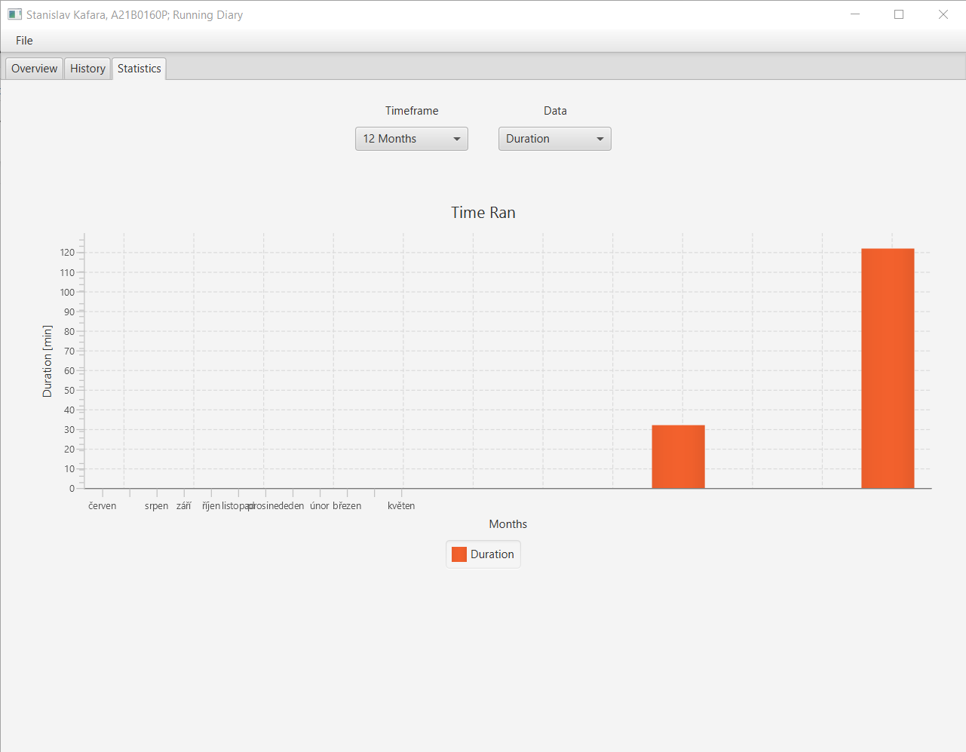

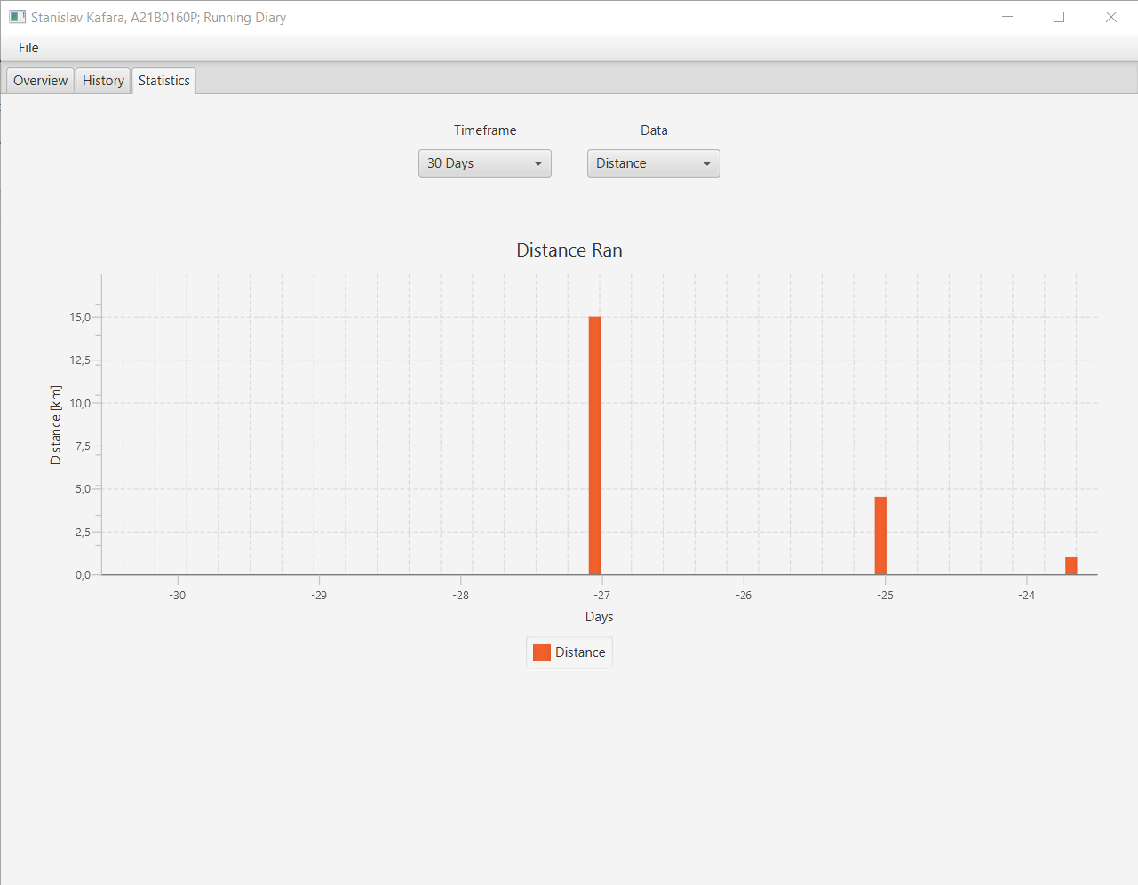

### Hodnocení - Jonáš Dufek

Všechny zadané úkoly se podařilo splnit, aplikace reagovala správně.

Všechny údaje se automaticky aktualizují, zobrazovaná data jsou vždy aktuální.

Aplikace správně reaguje na změnu velikosti okna, všechny ovládací prvky jsou viditelné.

Kladně hodnotím animaci při změně rozsahu grafu.

Ukládání nastavení funguje, aplikaci si vytvoří „.dat“ soubor, v kterém jsou uživatelem zadané údaje zaznamenávány.

### Reakce

Zadání nulového času segmentu nebylo ošetřováno. Nyní je opraveno.

Aktivita lze záměrně uložit bez zadání povrchu, jelikož se nejedná o klíčové, nýbrž volitelné dato aktivity.

Vyhození výjimky nalezené Milanem Janochem bylo způsobeno nevhodným způsobem uložení  
a načtení poznámky aktivity. Poznámka je libovolný řetězec, ten tedy může být “víceřádkový”. Formát ukládání aktivity však počítal s jednořádkovým řetězcem. Bylo tedy potřeba opravit způsob ukládání a načítání aktivit. Úprava byla jednoduchá, a sice před uložením na poznámku aplikovat HTML-zakódování speciálních znaků a po načtení zakódované poznámky ji rozkódovat. Tedy nyní je opraveno.

Problému někdy nesprávně vykreslených popisků os si jsem vědom, avšak jsou vykreslovány knihovnou a obávám se tedy, že s tím nelze nic z mé strany dělat.

Nekomfortnost zmíněná Pavlem Čejkou, a sice nemožnost zahodit změny, byla vyřešena přidáním možnosti zahodit změny při pokusu zavření záložky, resp. aplikace v případě neuložených změn. Tedy je opraveno.

Řazení v tabulce aktivit na záložce Overview umožněno není a nebude. Tabulka aktivit má sloužit jako krátké ohlédnutí zpět v čase, proto jsou v ní aktivity seřazeny chronologicky podle data a není možné s nimi cokoli dělat.

## Závěr

Aplikace poskytuje zmíněné funkcionality. Zadání aplikace nevyžadovalo speciální znalosti, avšak nebylo primitivní aplikaci poskládat dohromady tak, aby se v množství kódu dalo dobře orientovat, nebo aby aplikace byla vizuálně přívětivá. Aplikace ošetřuje vstupy a vhodně reaguje na ty nesprávné. Tam, kde to zvýší přehlednost, jsou místo anonymních vnitřních tříd použity lambda výrazy. Pro pohodlnější omezení vstupu v buňkách tabulky je použito vlastních buněk. Pro vizualizaci dat je využito mimo jiné grafů. Pro vizualizaci historie aktivit je využito tabulky a stromu. Aplikace je responzivní. Aplikace ukládá data do souboru. Pro drobné úpravy vzhledu je použito CSS, styl je načten ze souboru. View pozoruje datový model. Datový model hojně využívá bindingu  
pro automatické aktualizace hodnot.